ภาคผนวก ฉ
ภาพประกอบการสัมภาษณ์

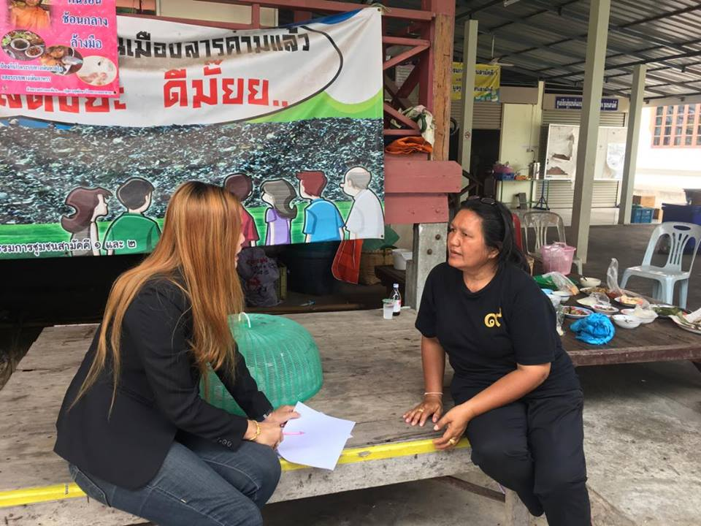
ภาพที่ ฉ.1 สัมภาษณ์ นางเยาวลักษณ์ ดีมาก อายุ 54 ปี ประธานชุมชน สามัคคี 1 บ้านเลขที่ 113/5 ถ.ผดุงวิธี ต.ตลาด อ.เมือง จ.มหาสารคาม วันที่ 10 พฤศจิกายน 2559

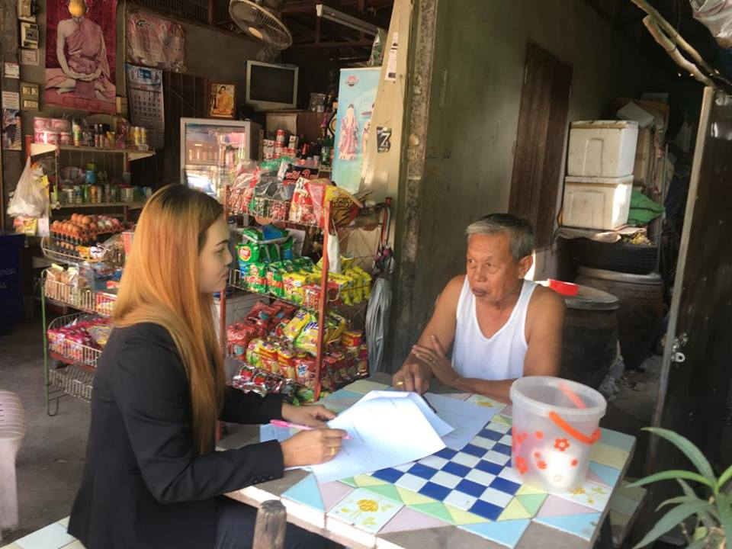
ภาพที่ ฉ.2 สัมภาษณ์ นายชวน จันทร์เจริญ อายุ 73 ปี ประธานชุมชน ศรีมหาสารคาม บ้านเลขที่27 ถ.ศรีมหาสารคาม ต.ตลาด อ.เมืองจ.มหาสารคาม วันที่ 10 พฤศจิกายน 2559
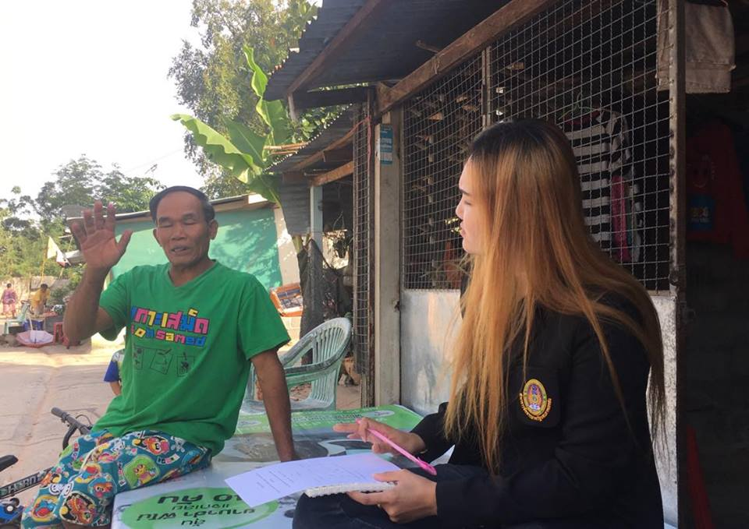
ภาพที่ ฉ.3 สัมภาษณ์ นายเวียง หอมคำพัด อายุ 60 ปี ประธานชุมชน โพธิ์ศรี 1 บ้านเลขที่ 20/4 ถ.มหาชัยดำริห์ ซอย 10 ต.ตลาด อ.เมือง จ.มหาสารคาม วันที่ 10 พฤศจิกายน 2559
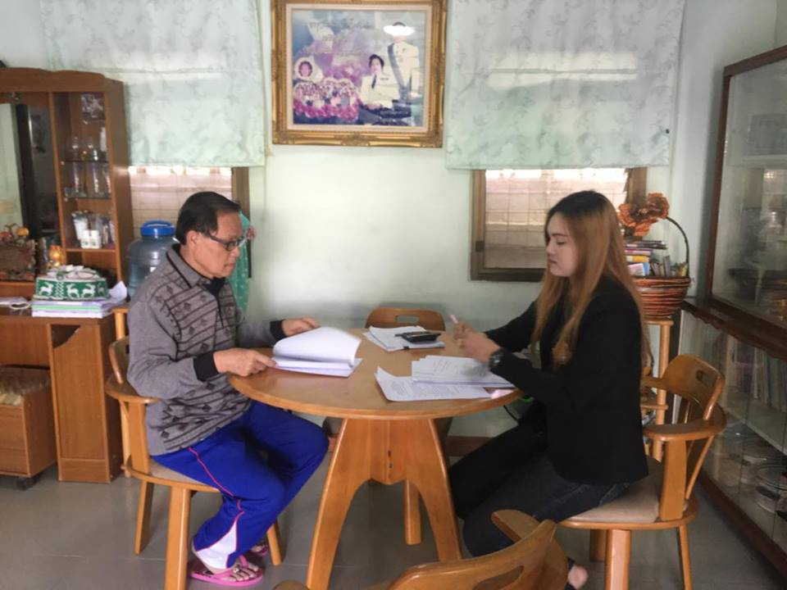
ภาพที่ ฉ.4 สัมภาษณ์ นายวิเศษ พิมพ์วิชัย อายุ 72ปี นักธุรกิจ เจ้าของพอพักวิเศษรักษ์ เขตเทศบาลเมืองมหาสารคาม ต.ตลาด อ.เมือง จ.มหาสารคาม วันที่ 12 พฤศจิกายน 2559
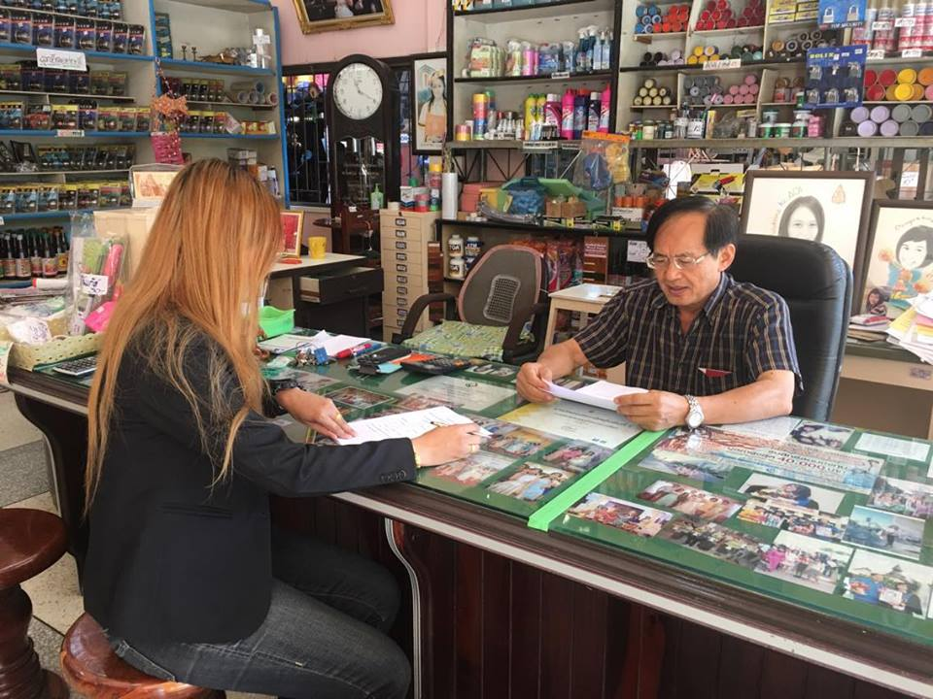
ภาพที่ ฉ.5 สัมภาษณ์ นายสุรกิจ จันทร์แสงศรี อายุ 65 ปี นักธุรกิจ เจ้าของร้านสว่างค้าไม้ เขตเทศบาลเมืองมหาสารคาม จังหวัดมหาสารคามวันที่ 12 พฤศจิกายน 2559

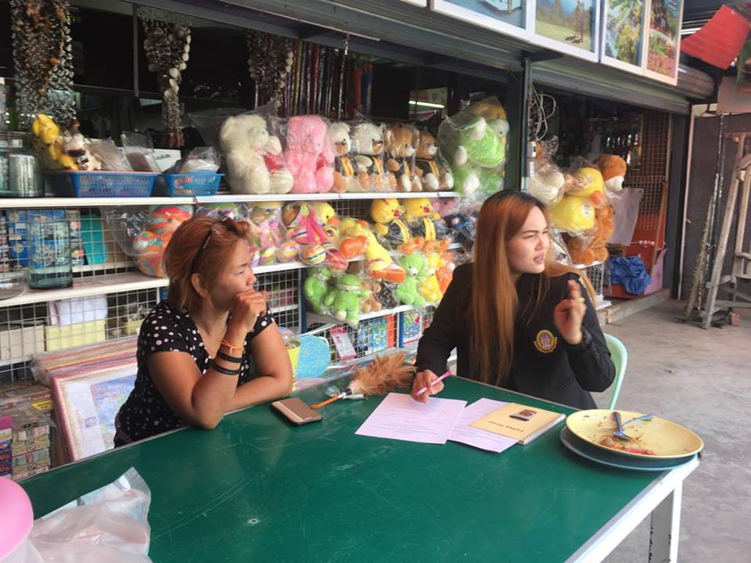
ภาพที่ ฉ.6 สัมภาษณ์ นางอำไพวรรณ ลิ้มสกุล อายุ 54 ปีนักธุรกิจ เจ้าของร้านทวีผล 4 ภาคเขตเทศบาลจังหวัดมหาสารคามวันที่ 12 พฤศจิกายน 2559
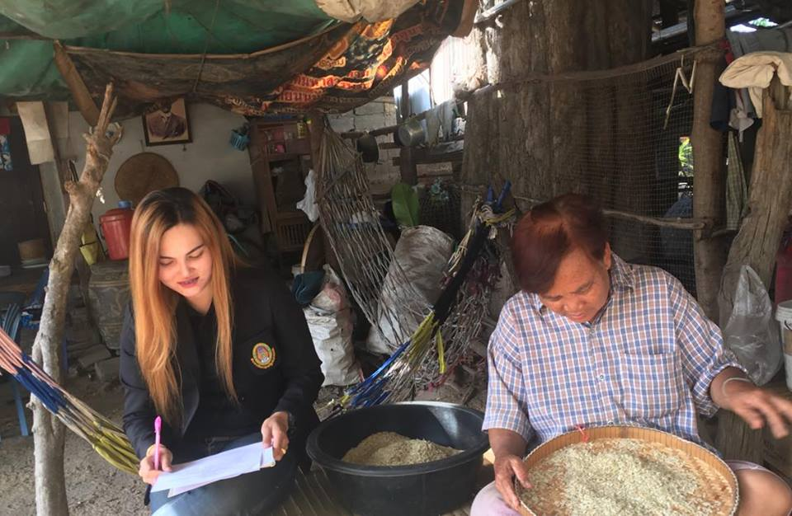
ภาพที่ ฉ.7 สัมภาษณ์ นางน้อย พระศรี อายุ 60 ปี ประชาชนชุมชนปัจฉิม1 เทศบาลเมืองเทศบาลเมืองมหาสารคาม จังหวัดมหาสารคาม 13 พฤศจิกายน 2559
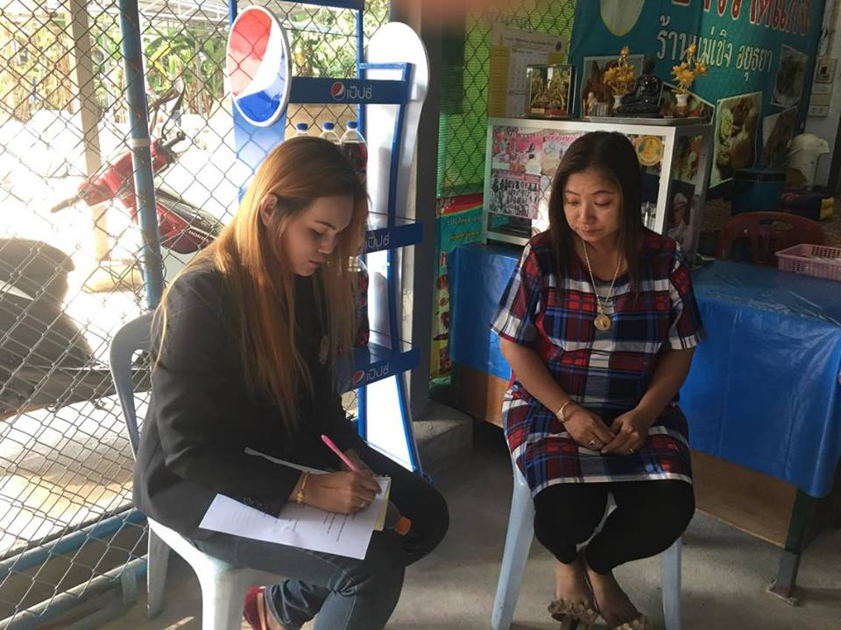
ภาพที่ ฉ.8 สัมภาษณ์ นางจิราพร สาธิยมารถ อายุ 45 ปี ประชาชนชุมชนมหาชัย เทศบาลเมืองมหาสารคาม จังหวัดมหาสารคาม 13 พฤศจิกายน 2559
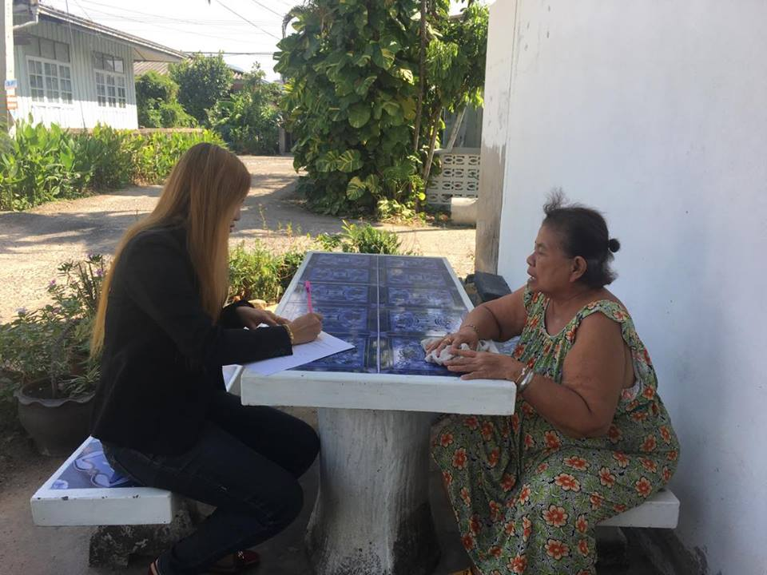
ภาพที่ ฉ.9 สัมภาษณ์ นางศิริมา ทับแสง อายุ 73 ปี ประชาชนชุมชนศรีสวัสดิ์ 3 เทศบาลเมืองมหาสารคาม จังหวัดมหาสารคาม 13 พฤศจิกายน 2559

